

SHANGHAI JIAO TONG UNIVERSITY

本科生毕业设计（论文）中期检查报告



论文题目：基于S参数的多导体传输线RLCG提取算法

学生姓名: 危国锐
学生学号: 516021910080
专 业: 电子科学与技术
指导教师: 夏彬
学院 (系): 电子信息与电气工程学院
教务处制表

填表说明

- 请每位学生根据学校及院（系）检查的要求认真进行自查，及时发现课题研究过程中存在的问题，分析原因，并提出解决思路和措施，明确下一阶段任务。
- 每位学生应根据项目实施情况认真、实事求是填写。填写字体请用宋体小四号，并用A4纸打印，于左侧装订成册。
- 毕业设计（论文）中期检查报告总字数应满足本院（系）要求。
- 该表填写完毕后，须请指导教师审核，并签署意见。
- 《上海交通大学本科生毕业设计（论文）中期检查报告》将作为答辩资格审查的主要材料之一。
- 本表格不够可自行扩页。

课题进展情况：

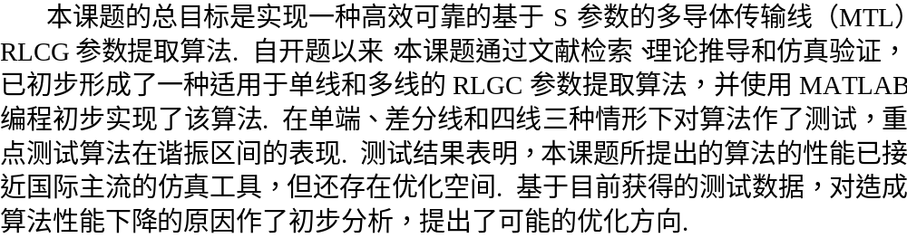

课题研究已取得的阶段性成果：
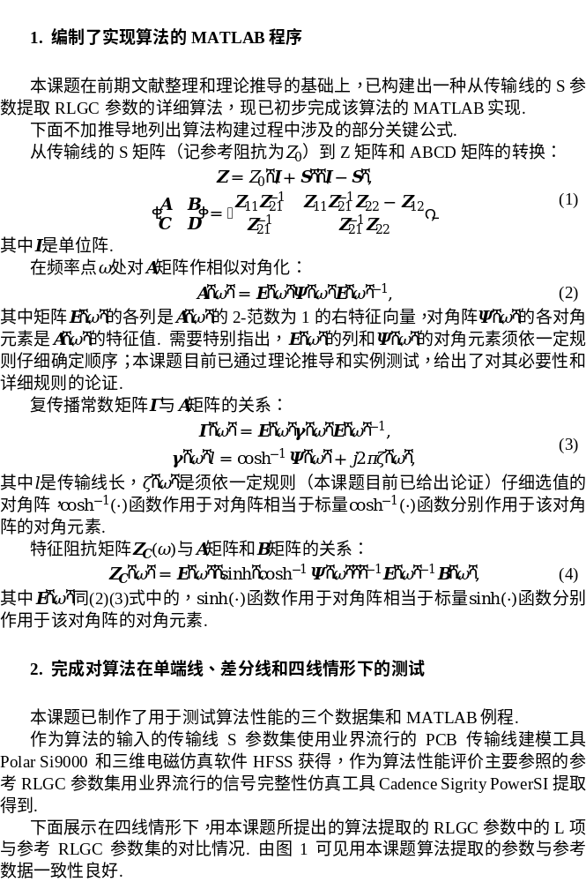
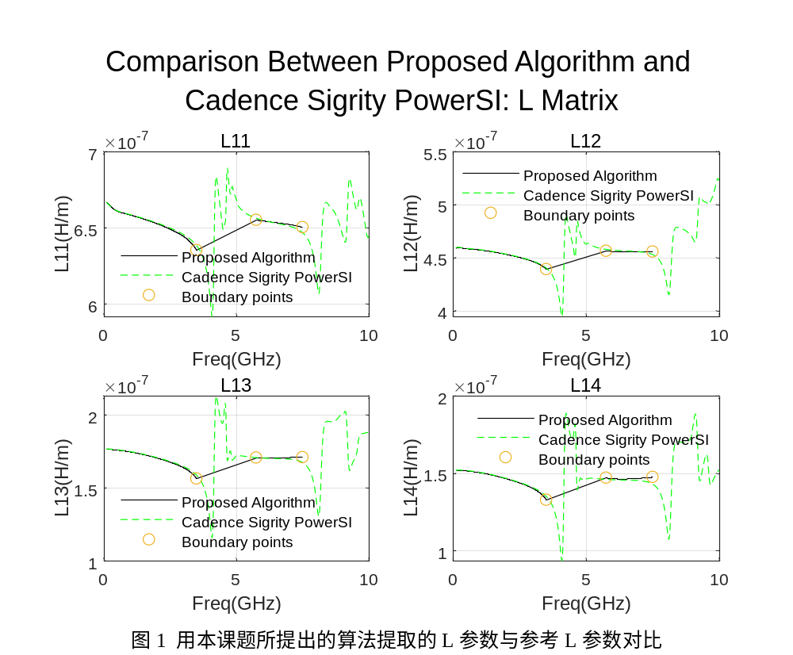

存在的问题及解决思路：

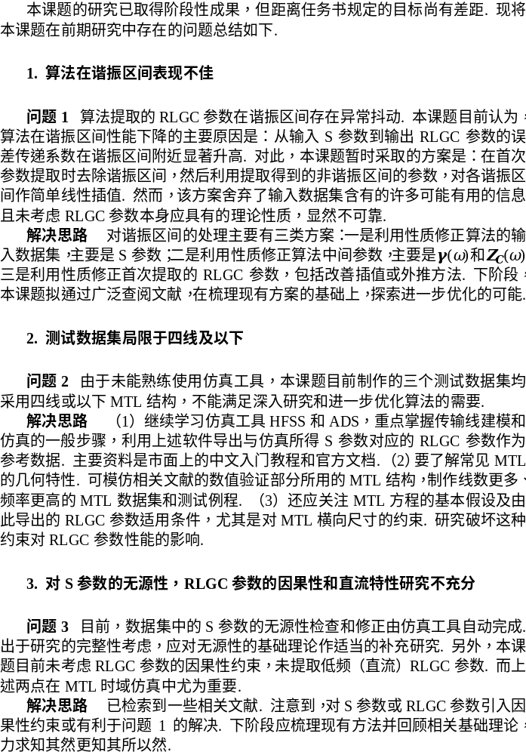
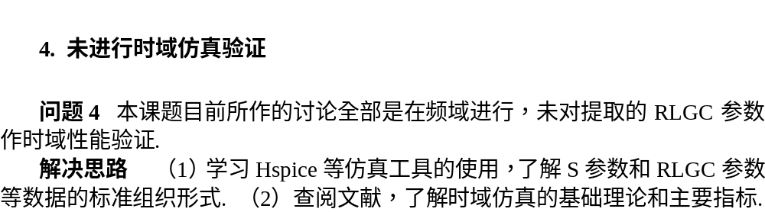

下一阶段的工作计划和研究内容：

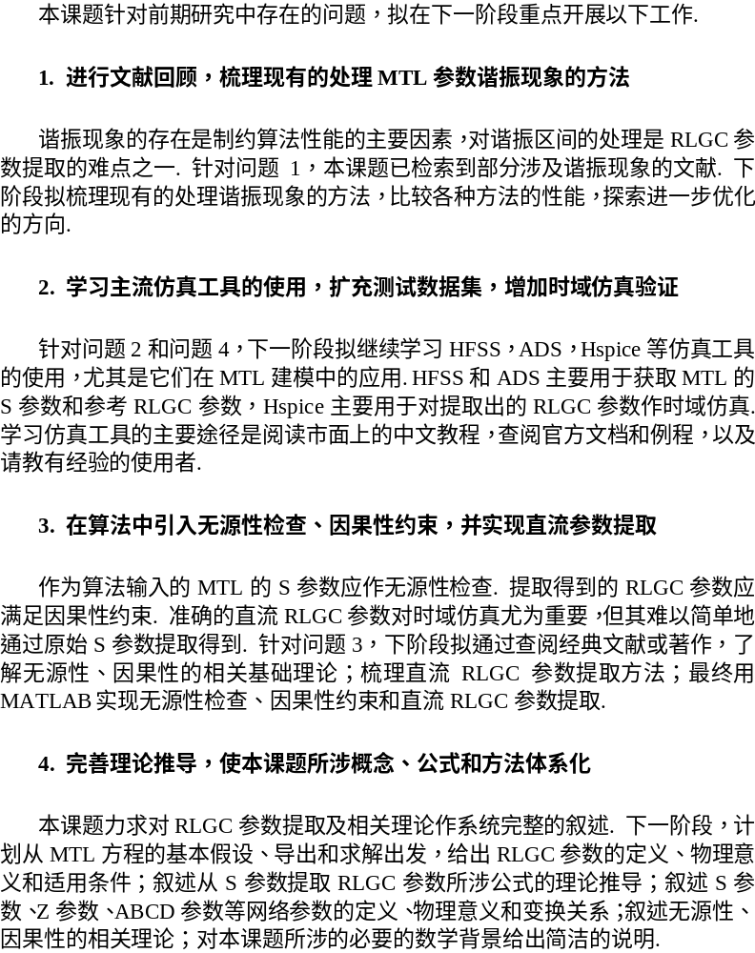

指导教师意见：
继续按计划开展研究。

指导教师签名： 夏彬
2020年 4 月 8 日
学院（系）意见：

同意通过中期检查

审查结果： √ 同 意 □ 不 同 意

学院（系）负责人签名： 解蓉

2020年 4 月 10 日

